浙江大学计算机学院

Java程序设计课程报告

2024—2025学年秋冬学期

题目 | JDK不变类与矩阵设计
学号 | 3220104147
学生姓名 | 余卓耘
所在专业 | 软件工程
所在班级 | 软工2202

目 录

1 引言．．．．．．．．．．．．．．．．．．．．．．．．．．．．．．．．．．．．．．．．．．．．．．．．．．．．．．．．．．．．．．．．． | 1
1.1 JDK中的不变类．．．．．．．．．．．．．．．．．．．．．．．．．．．．．．．．．．．．．．．．．．．．．．．．．．．．．．． | 1
1.2 源码分析．．．．．．．．．．．．．．．．．．．．．．．．．．．．．．．．．．．．．．．．．．．．．．．．．．．．．．．．．．．．． | 1
2 矩阵设计．．．．．．．．．．．．．．．．．．．．．．．．．．．．．．．．．．．．．．．．．．．．．．．．．．．．．．．．．．．．． | 3
2.1 功能模块设计．．．．．．．．．．．．．．．．．．．．．．．．．．．．．．．．．．．．．．．．．．．．．．．．．．．．．．．．． | 3
2.2测试设计 ．．．．．．．．．．．．．．．．．．．．．．．．．．．．．．．．．．．．．．．．．．．．．．．．．．．．．．．．．．．．． | 4
3 测试与运行 ．．．．．．．．．．．．．．．．．．．．．．．．．．．．．．．．．．．．．．．．．．．．．．．．．．．．．．．．．．． | 6
3.1 程序测试．．．．．．．．．．．．．．．．．．．．．．．．．．．．．．．．．．．．．．．．．．．．．．．．．．．．．．．．．．．．． | 6
3.2 程序运行．．．．．．．．．．．．．．．．．．．．．．．．．．．．．．．．．．．．．．．．．．．．．．．．．．．．．．．．．．．．． | 6
4 结论分析．．．．．．．．．．．．．．．．．．．．．．．．．．．．．．．．．．．．．．．．．．．．．．．．．．．．．．．．．．．．． | 11
总结与参考文献 ．．．．．．．．．．．．．．．．．．．．．．．．．．．．．．．．．．．．．．．．．．．．．．．．．．．．．．．．． | 14

1 引言
本次实验完成Homework2的两个任务。
1．1 JDK中的不变类
(1) String类
String类是不可变类，其值在创建后不能被修改。这是因为String类的所有字段都是final的，并且类本身是final的，这意味着它不能被继承。String类提供了很多方法，但是这些方法都不会改变原有字符串的内容，而是返回一个新的字符串对象。
例子：
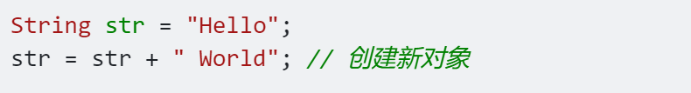
(2) Integer类
Integer类是不可变类，其值在创建后不能被修改。因为它的构造方法会创建一个包含给定整数值的新Integer对象，这个对象的状态是固定的。Integer类提供了很多方法来操作整数，但这些方法都不会改变Integer对象的状态，而是返回新的Integer对象或者原始值。
例子：
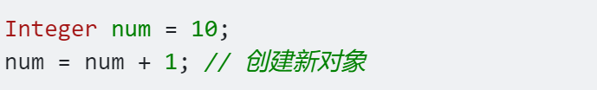

  - 源码分析
- String类
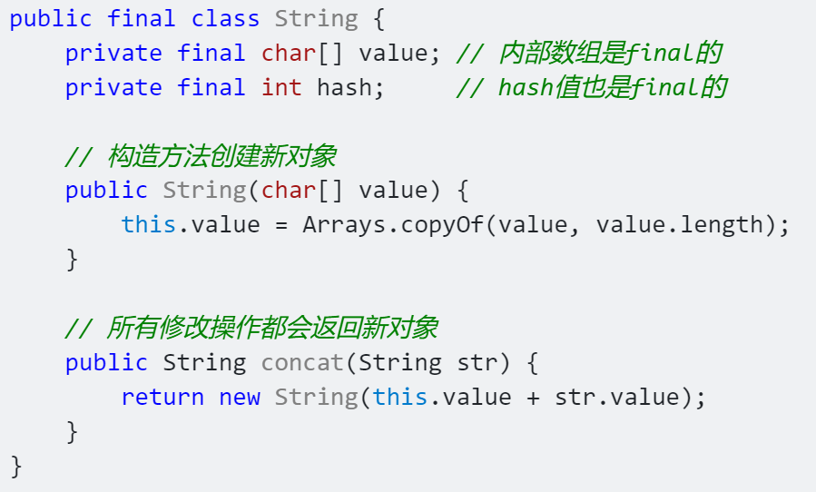

(2) Integer类
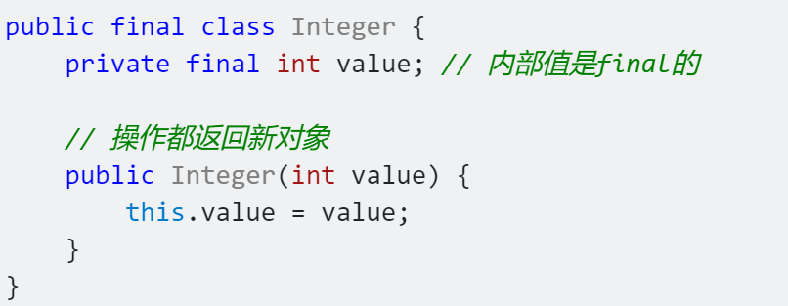

分析共性：
①final字段：不变类的字段通常是final的，这意味着它们在初始化后不能被重新赋值。
②没有可变方法：不变类不提供修改其状态的方法。任何看似修改状态的方法实际上都会返回一个新的对象。
线程安全：由于状态不可变，不变类的对象是线程安全的，不需要额外的同步。
③安全性：不变对象可以自由地在多个线程或多个客户端之间共享，而不担心数据一致性问题。

矩阵设计

2．1 功能模块设计
本程序的类设计如下：
(1) MutableMatrix（可变矩阵）：提供可变矩阵的实现，允许矩阵元素的修改。
(2) ImmutableMatrix（不可变矩阵）：提供不可变矩阵的实现，一旦创建，矩阵元素不能被修改。
(3) MatrixTest（矩阵测试）：包含程序的入口点和测试功能，用于演示和测试矩阵类的功能。
本程序需实现的主要功能有：
(1) 可变矩阵与不可变矩阵的转换：提供方法将可变矩阵转换为不可变矩阵，反之亦然。
(2) 链式运算：支持矩阵的链式运算，如m1.add(m2).add(m3)。
(3)矩阵的基本运算：包括加法、减法、乘法和标量乘法。
程序的总体模块如图1所示：
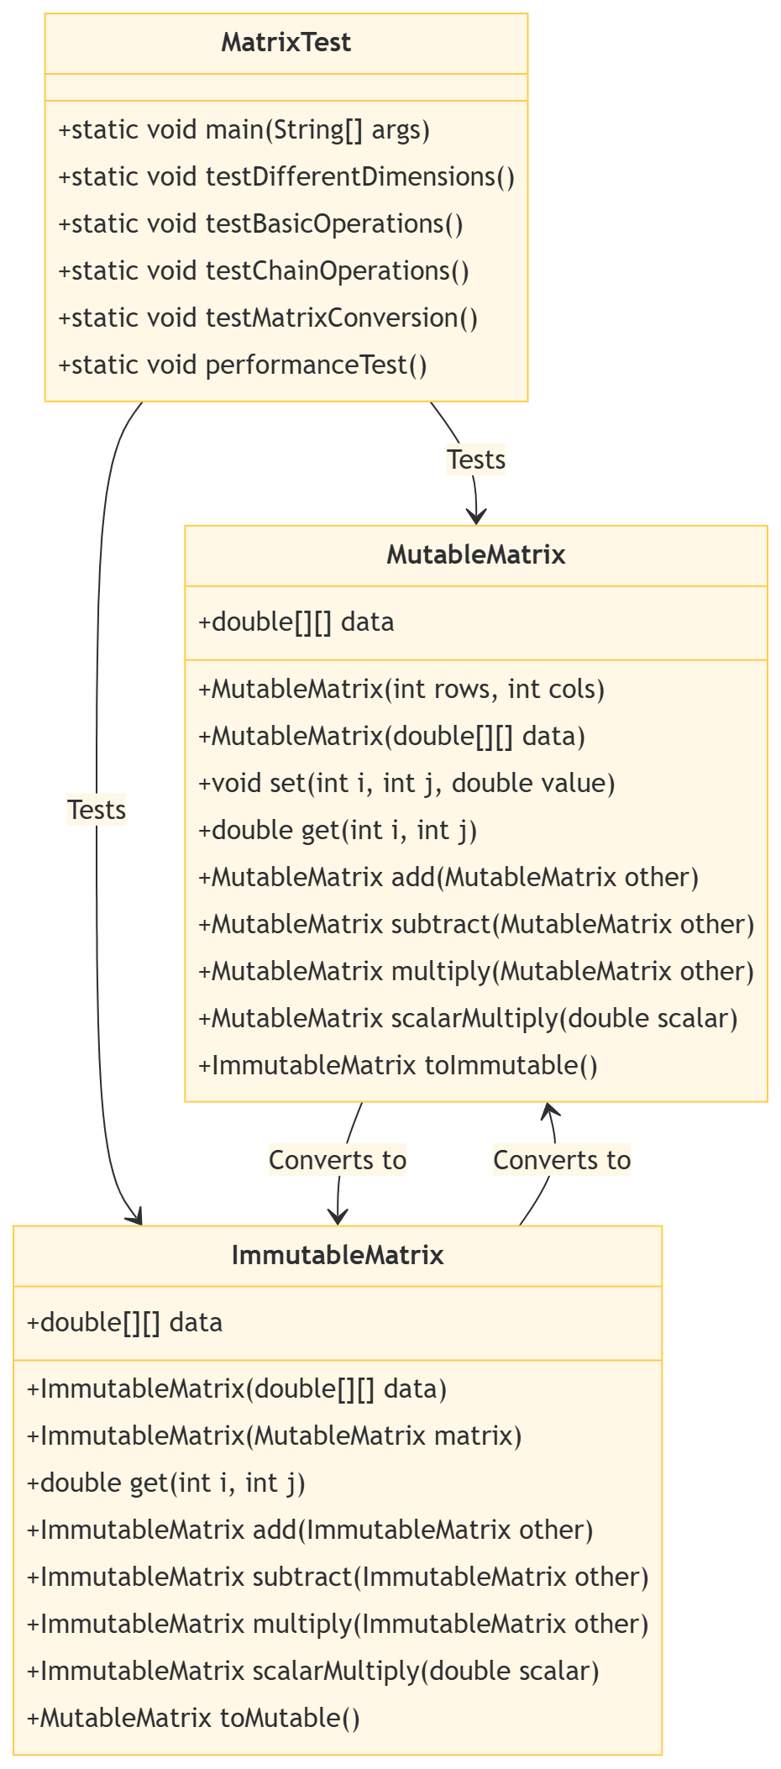

2 测试设计
测试模块设计如下：
(1)单元测试：对每个矩阵运算方法进行单独测试，确保其正确性。
(2)集成测试：测试可变矩阵与不可变矩阵之间的转换功能。
(3)性能测试：测试不同维度矩阵的运算性能，包括加法、乘法和链式操作。

测试设计流程图如下：
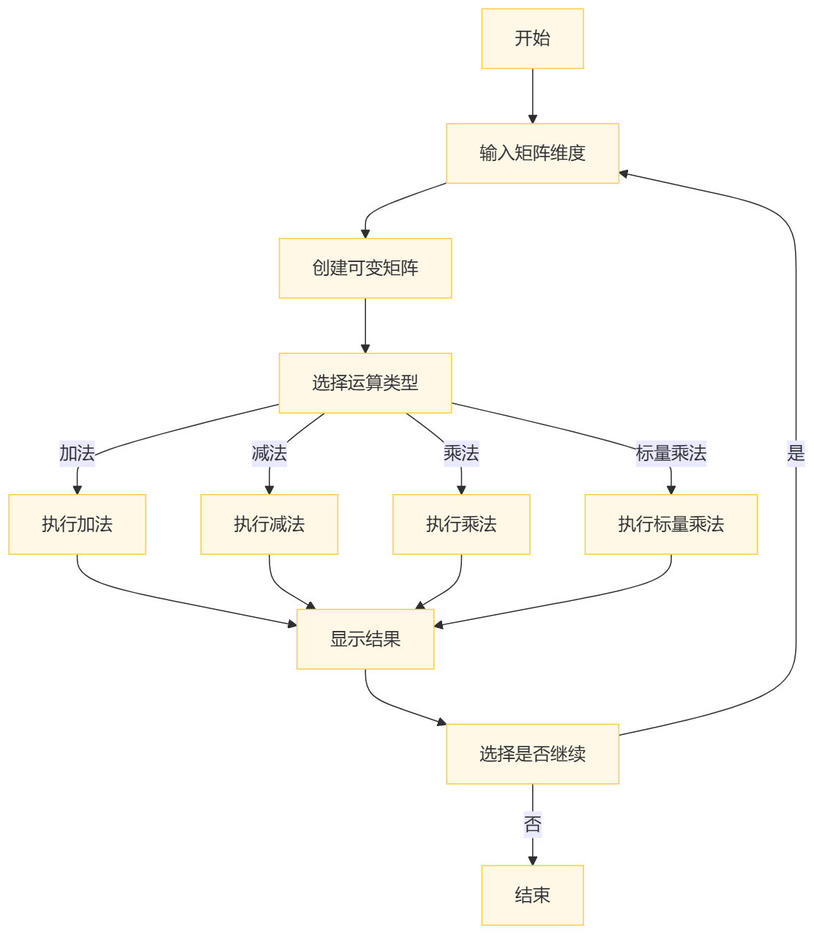

测试与运行

3.1 程序测试
在程序代码基本完成后，经过不断的调试与修改，最后测试本次所设计的矩阵计算模块戏能够正常运行。具体运行结果见3.2部分截图。

3.2 程序运行
主界面如图所示：
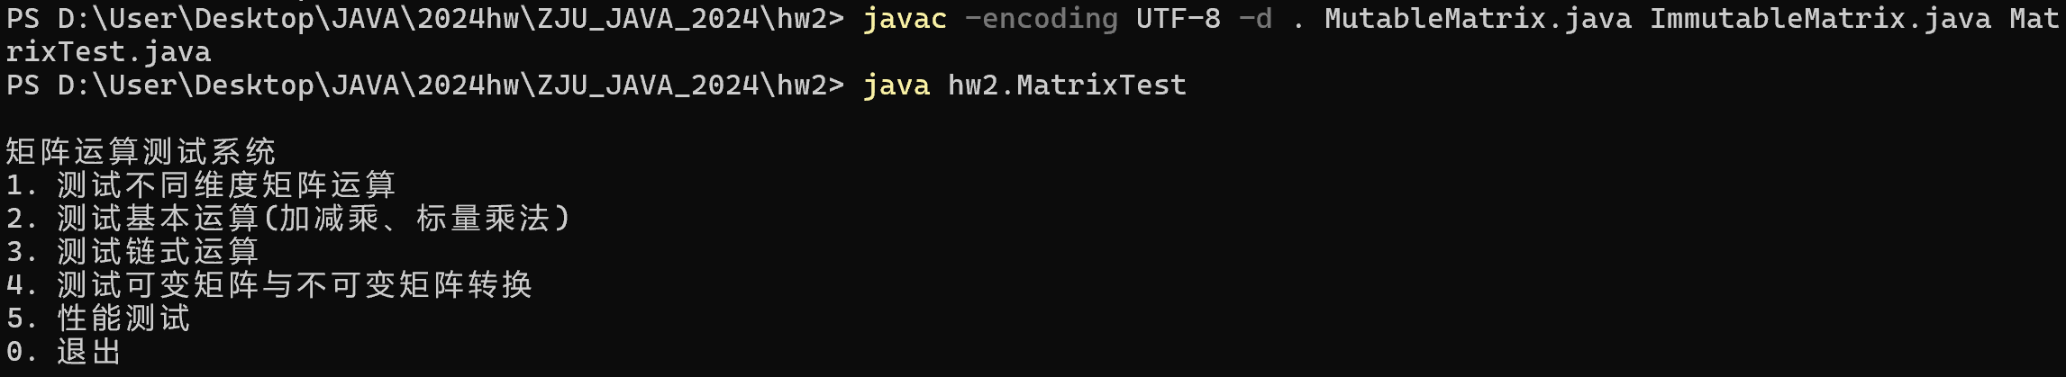
测试如下所示：
测试不同维度矩阵运算
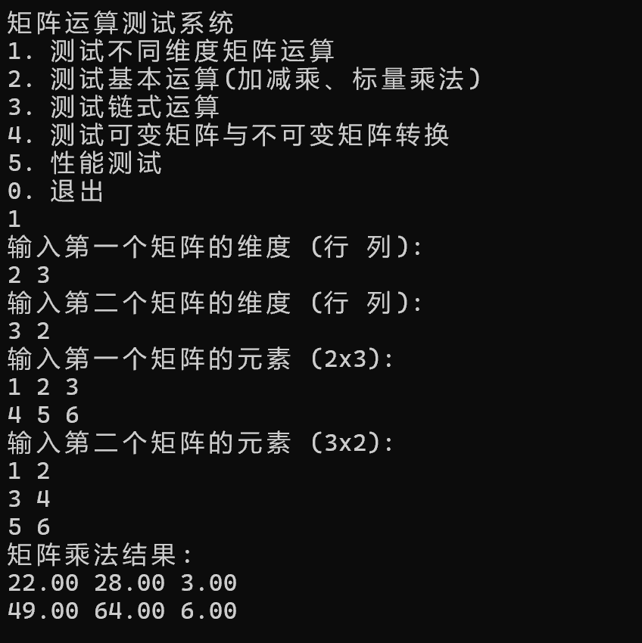
测试基本运算：
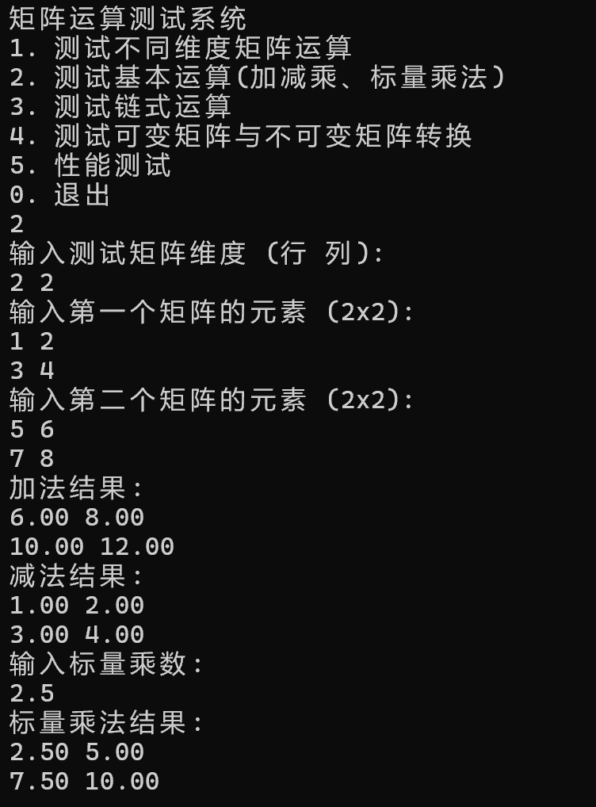
测试链式矩阵：
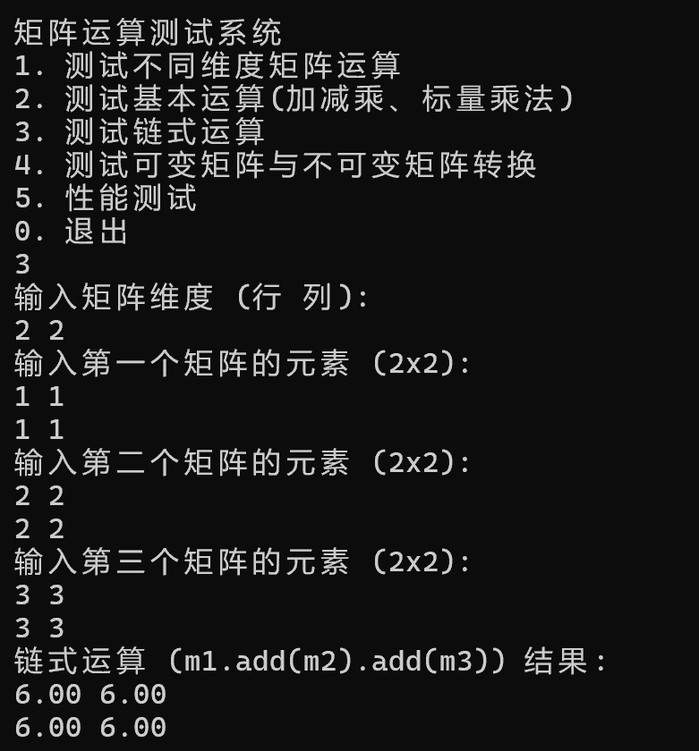
测试可变、不可变矩阵转换
(普通、含有负数、行列数量不同的矩阵)
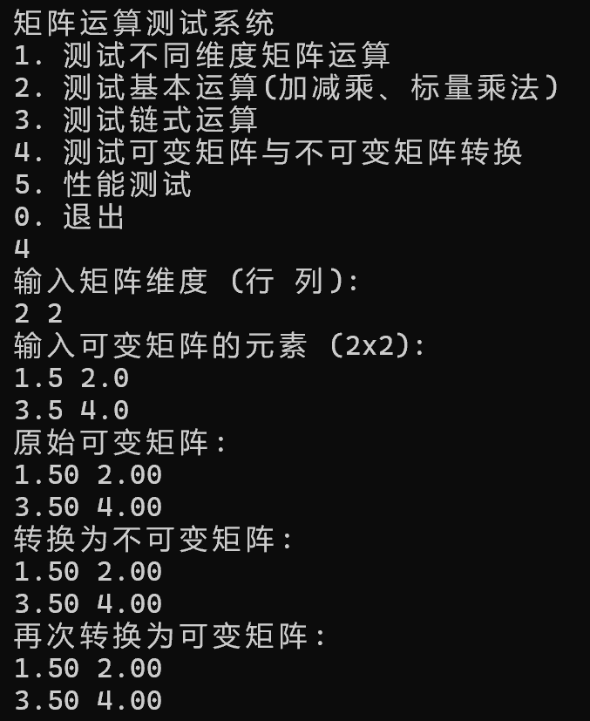
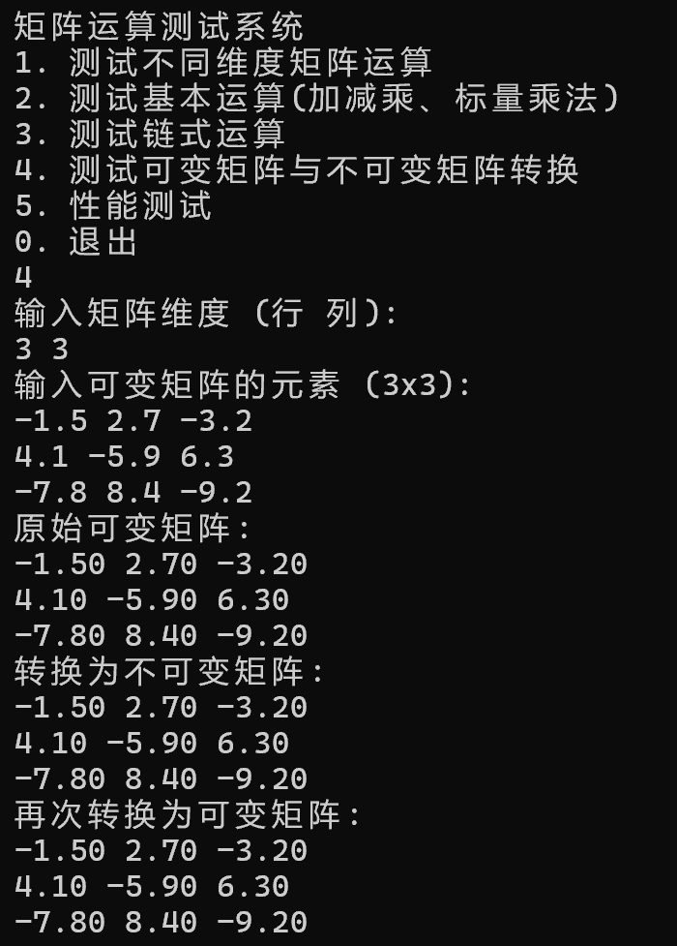
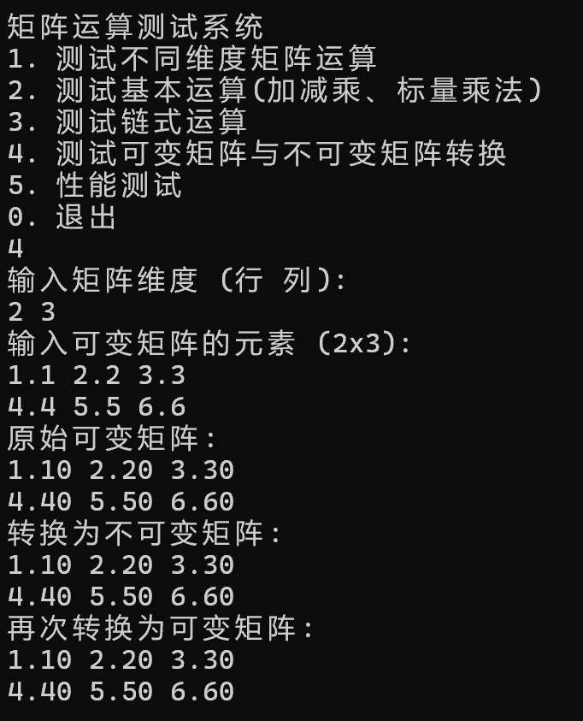
性能如下所示：
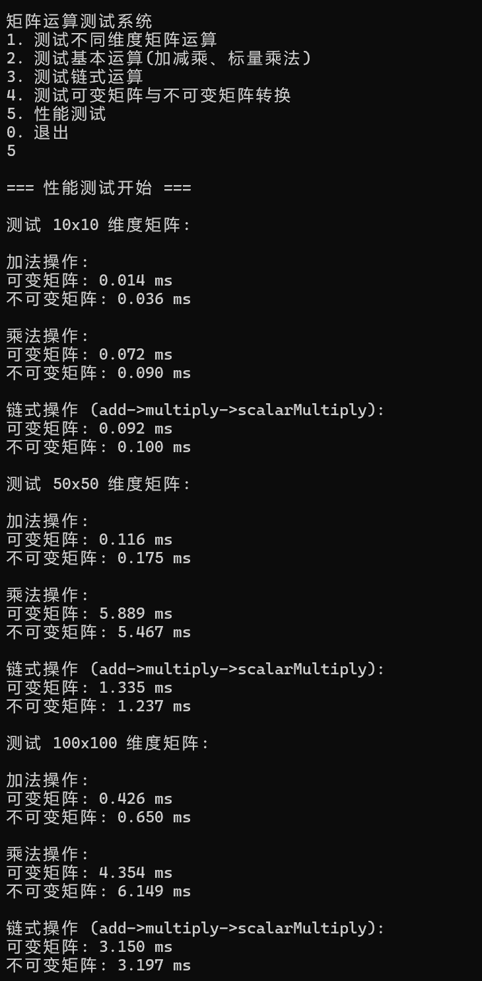
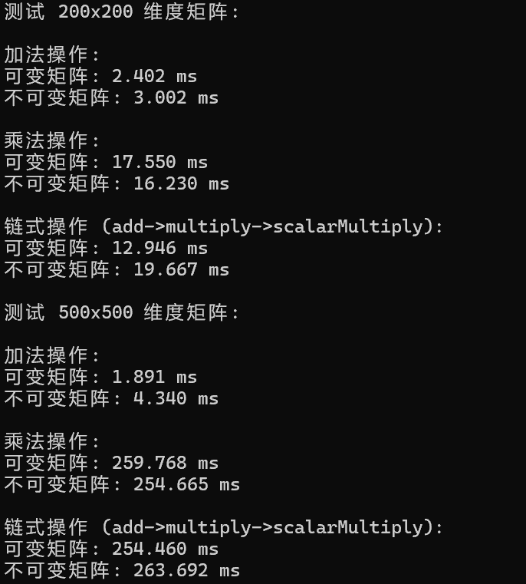

- 结论分析
汇总性能测试结果如下表：
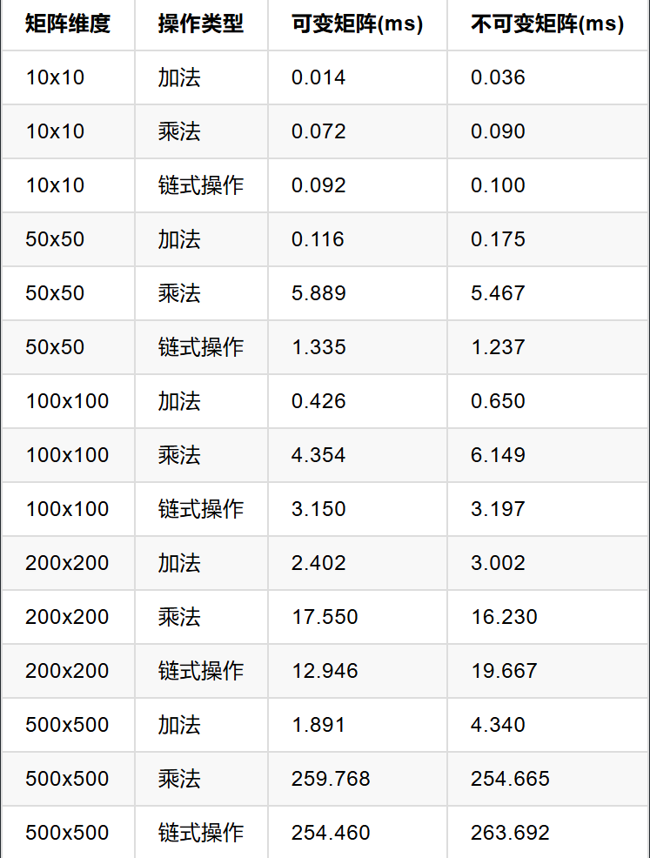
根据性能测试结果，我们可以得出以下结论：
- 加法操作：在所有测试的矩阵维度中，不可变矩阵的加法操作普遍比可变矩阵耗时更长。这可能是因为不可变矩阵在执行加法时需要创建新的矩阵对象。
- 乘法操作：不可变矩阵的乘法操作同样比可变矩阵耗时，且随着矩阵维度的增加，性能差距逐渐增大。这表明在处理大规模数据时，可变矩阵可能更适合。
- 链式操作：在链式操作中，不可变矩阵的性能劣势更加明显，尤其是在高维度矩阵上。这强调了在需要频繁修改矩阵内容的应用场景中，可变矩阵的优势。

5．总结
在本次实验中，我学到了矩阵运算的基本原理以及如何在Java中实现可变和不可变矩阵。通过性能测试，我了解到了不同类型矩阵在不同操作下的性能差异，这对于选择适当的数据结构具有重要意义。
在实验过程中，我遇到了一些困难，比如在实现链式操作时，如何正确地返回新的矩阵对象而不是修改原有对象。通过阅读相关文档和代码审查，我逐渐理解了不可变对象的设计模式，并成功实现了所需的功能。
通过这次实验，我不仅提高了编程技能，还加深了对数据结构和算法性能影响的理解。这些经验将对我未来的学习和工作大有裨益。

参考文献

[1] 耿祥义．Java大学实用教程[M]．北京：清华大学出版社，2009．
[2] 耿祥义．Java课程设计[M]．北京：清华大学出版社，2008．．
[3] 丁振凡．Java语言实验教程[M]．北京：北京邮电大学出版社，2005．
[4] 郑莉．Java语言程序设计[M]．北京：清华大学出版社，2006．

